# 一：安装与下载

路径：/opt/nmon

将王亚运给的包上传上去；

没有包请找到对应版本下载解压安装；

1：查看linux内核版本

cat /proc/version  
uname -a

2：下载

官网下载：[http://nmon.sourceforge.net/pmwiki.php?n=Site.Downlo](http://nmon.sourceforge.net/pmwiki.php?n=Site.Download)

wget下载：

wget https://nchc.dl.sourceforge.net/project/nmon/nmon16d_x86.tar.gz

然后编写脚本启动文件restart_nmon.sh

#!/bin/bash  
#这个路径为包的路径  
NMON_PATH="/opt/nmon"  
  
echo "Monitor Current Nmon Running Process..."  
ps x | grep "nmon" | grep -v "grep" | grep -v "restart_nmon"  
  
echo "Kill Old Nmon Process..."  
pids=`ps x | grep "nmon" | grep -v "grep" | grep -v "restart_nmon" | awk '{print $1}'`  
echo "${pids}"  
  
if [ -z "${pids}" ]; then  
 echo 'pids Length is 0'  
else  
 kill -9 ${pids}  
fi  
  
  
echo "Remove Old Nmon Result File..."  
rm -rf ${NMON_PATH}/*.nmon  
  
echo "Start Nmon Monitor..."  
#5秒监控一次 5*2400次时间的监控  
${NMON_PATH}/nmon_linux_64 -F ${NMON_PATH}/env_monitor_data.nmon -s 5 -c 2400

给两个文件赋权，为了方便，我直接赋权了777，一会再改

chmod 751 restart_nmon.sh  
chmod 751 nmon_linux_64

执行脚本文件：

./restart_nmon.sh

此时已经在收集信息了

如果想要停止

ps -ef | grep nmon



kill -9 11462

收集信息会在同目录下生成一个名为 env_monitor_data.nmon 的文件，即为收集的数据；

# 二：解析文件

方式一：数据信息

执行命令

sort env_monitor_data.nmon > nmon_env_monitor_data.csv

可以将文件转换成对应的csv文件，下载到本地打开即可；

方式二：生成图表信息

下载 解析工具 nmon -analyser ：<http://nmon.sourceforge.net/pmwiki.php?n=Site.Nmon-Analyser> 并解压

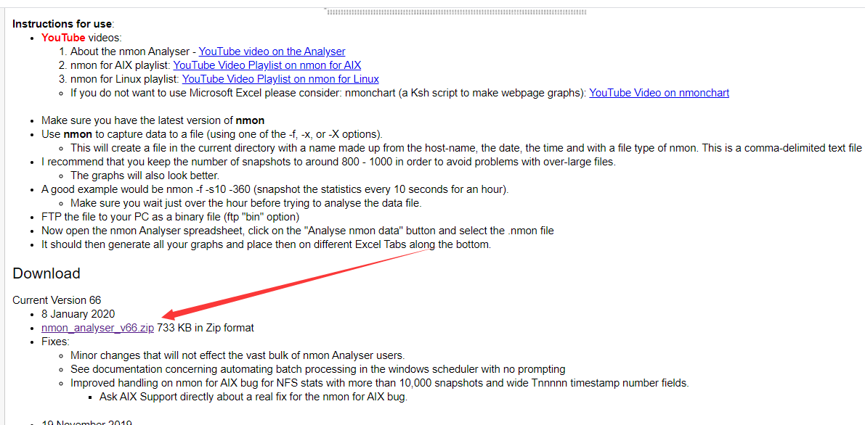

压缩包里有两个文件，pdf为说明书；.xlsm为解析工具；

我个人的电脑Office打不开该文件，故下载使用的WPS

1：WPS打开

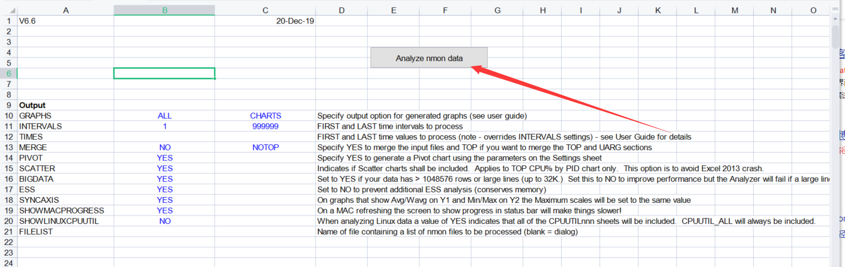

如果提示没有启用宏；请下载安装宏插件(VBA for WPS)地址：<https://pan.baidu.com/s/1QzW4ebQxYQtxgVfkTmxVJw>

然后关闭重新打开并启用宏；

点击Analysis nmon data ——>选择下载的.nmon文件，即可自动转换；生成一个 env_monitor_data.nmon.xlsx 文件；

1：Office打开

同样需要启用宏；

文件——选项——信任中心——信任中心设置——宏设置——启用所有宏

# 三：文件解读

## 各Sheet表单的含义

| sheet名称 | sheet含义 |
| --- | --- |
| SYS_SUMM | 系统汇总,蓝线为cpu占有率变化情况,粉线为磁盘IO的变化情况； |
| AAA | 关于操作系统以及nmon本身的一些信息； |
| BBBB | 系统外挂存储容量以及存储类型； |
| BBBC | 系统外挂存储位置、状态以及描述信息； |
| BBBD | 磁盘适配器信息；（包含磁盘适配器名称以及描述） |
| BBBE | 包含通过lsdev命令获取的系统设备及其特征，显示vpaths和hdisks之间的映射关系； |
| BBBG | 显示磁盘组详细的映射关系； |
| BBBL | 逻辑分区（LPAR）配置细节信息； |
| BBBN | 网络适配器信息； |
| BBBP | vmtune, schedtune, emstat和lsattr命令的输出信息； |
| CPUnn | 显示执行之间内CPU占用情况，其中包含user%、sys%、wait%和idle%； |
| CPU_ALL | 所有CPU概述，显示所有CPU平均占用情况，其中包含SMT状态； |
| CPU_SUMM | 每一个CPU在执行时间内的占用情况，其中包含user%、sys%、wait%和idle%； |
| DGBUSY | 磁盘组每个hdisk设备平均占用情况； |
| DGREAD | 每个磁盘组的平均读情况； |
| DGSIZE | 每个磁盘组的平均读写情况（块大小）； |
| DGWRITE | 每个磁盘组的平均写情况； |
| DGXFER | 每个磁盘组的I/O每秒操作； |
| DISKBSIZE | 执行时间内每个hdisk的传输块大小； |
| DISKBUSY | 每个hdisk设备平均占用情况； |
| DISKREAD | 每个hdisk的平均读情况； |
| DISKWRITE | 每个hdisk的平均写情况； |
| DISKXFER | 每个hdisk的I/O每秒操作； |
| DISKSERV | 本sheet显示在每个收集间隔中hdisk的评估服务时间（未响应时间） |
| DISK_SUMM | 总体disk读、写以及I/O操作； |
| EMCBSIZE/FAStBSIZE | 执行时间内EMC存储的传输块大小； |
| EMCBUSY/FAStBUSY | EMC存储设备平均占用情况； |
| EMCREAD/FAStREAD | EMC存储的平均读情况； |
| EMCWRITE/FAStWRITE | EMC存储的平均写情况； |
| EMCXFER/FAStXFER |  |
| EMCSERV/FAStSERV |  |
| ESSBSIZE | 本sheet记录在系统中每个vpaths下读写操作的平均数据传输大小 (blocksize) Kbytes |
| ESSBUSY | 本sheet记录使用ESS系统的每个vpaths下的设备繁忙情况 |
| ESSREAD | 本sheet记录在系统中每个vpaths下读取操作的 data rate (Kbytes/sec) |
| ESSWRITE | 本sheet记录在系统中每个vpaths下写入操作的 data rate (Kbytes/sec) |
| ESSXFER | 本sheet记录在系统中每个vpaths下每秒的IO操作 |
| ESSSERV | 本sheet显示在每个收集间隔中vpaths的评估服务时间（未响应时间） |
| FILE | 本sheet包含nmon内核内部的统计信息的一个子集，跟sar报告的值相同 |
| FRCA |  |
| IOADAPT | 对于BBBCsheet每个IO适配器列表，包含了数据传输速度为读取和写入操作（千字节/秒）和I / O操作执行的总数量 |
| JFSFILE | 本sheet显示对于每一个文件系统中，在每个间隔区间正在被使用的空间百分比 |
| JFSINODE | 本sheet显示对于每一个文件系统中，在每个间隔区间正在被使用的inode百分比 |
| LARGEPAGE | 本图表显示Usedpages和Freepages随着时间的变化 |
| LPAR |  |
| MEM | 本sheet主图上显示空闲实存的数量 |
| MEMUSE | 除 %comp参数外,本sheet包含的所有项都和vmtune命令的报告中一样 |
| MEMNEW | 本sheet显示分配的内存片信息，分三大类：用户进程使用页，文件系统缓存，系统内核使用页 |
| NET | 本sheet显示系统中每个网络适配器的数据传输速率（千字节/秒） |
| NETPACKET | 本sheet统计每个适配器网络读写包的数量；这个类似于netpmon –O dd 命令 |
| NFS sheets |  |
| PAGE | 本sheet统计相关页信息的记录 |
| PROC | 本sheet包含nmon内核内部的统计信息。其中RunQueue和Swap-in域是使用的平均时间间隔，其他项的单位是比率/秒 |
| PROCAIO | 本sheet包含关于可用的和active的异步IO进程数量信息. |
| TOP |  |
| UARG |  |
| WLM sheets |  |
| ZZZZ | 本sheet自动转换所有nmon的时间戳为现在真实的时间，方便更容易的分析 |

## 重要sheet页及其参数

1：SYS_SUMM

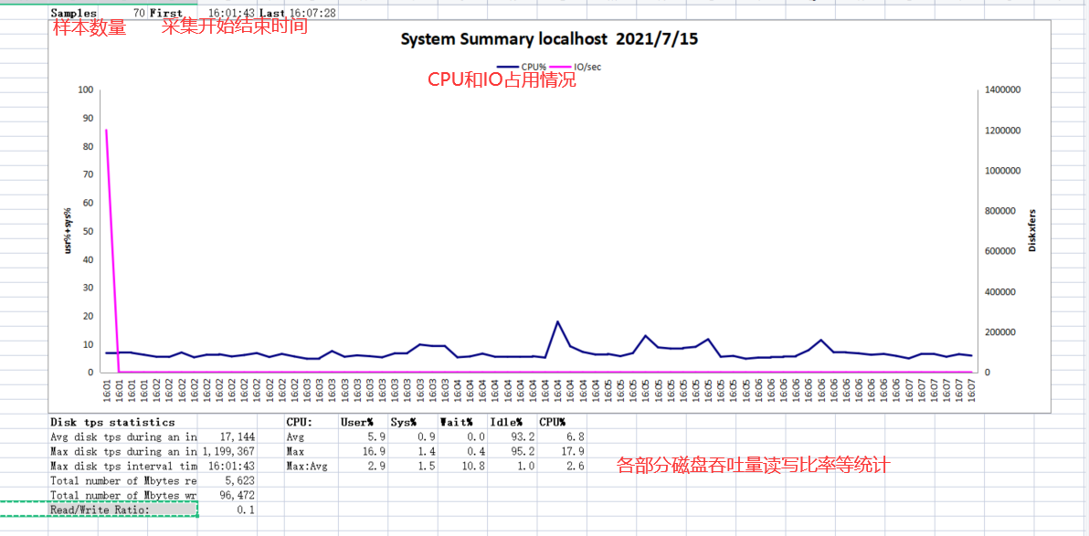

User% ：在用户模式下执行程序所使用的CPU百分比

Sys%：显示在内核模式下执行的程序所使用的 CPU 百分比；

Wait%：显示等待 IO 所花的时间百分比；

Idle%：显示 CPU 的空闲时间百分比；

2：DISK_SUM

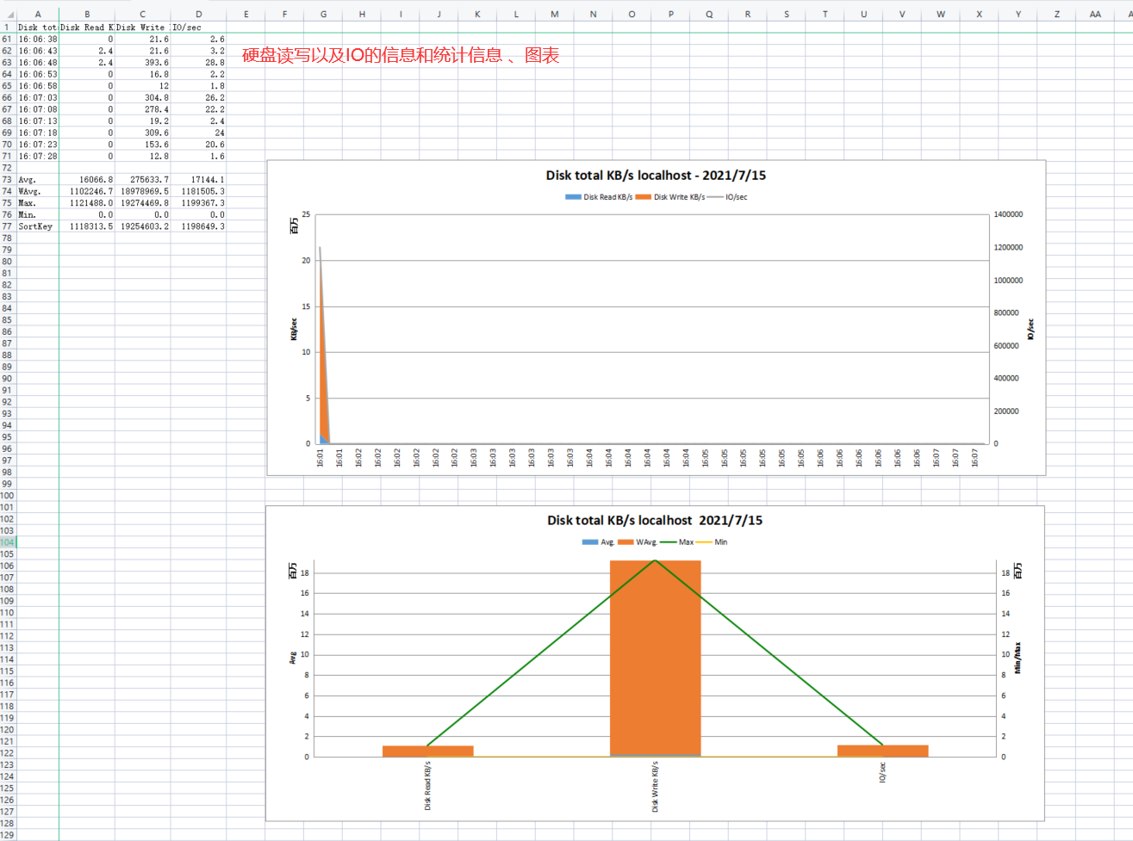

Disk Read kb/s：每个磁盘执行采样数据；（磁盘设备的读速率）

Disk Write kb/s：每个磁盘执行采样数据；（磁盘设备的写速率）

IO/sec：每秒钟输出到物理磁盘的传输次数；

3：CPU_SUM：CPU个情况的使用

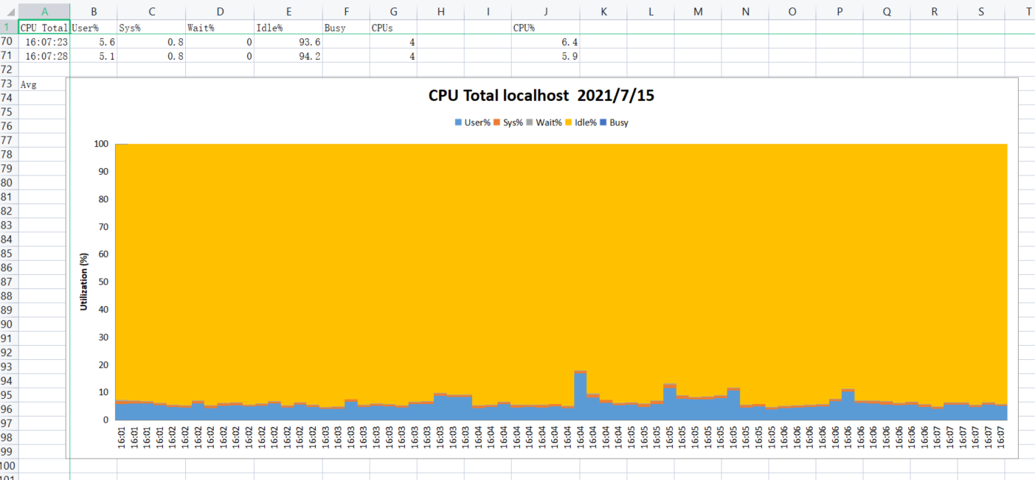

4：硬盘分区繁忙程度

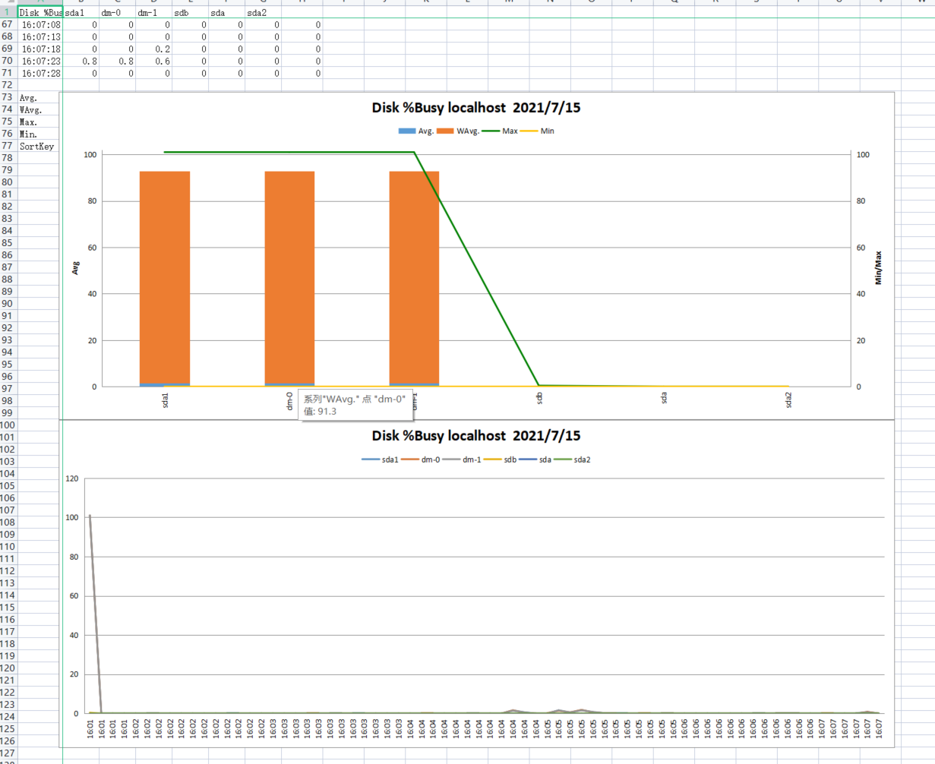

5：内存使用情况

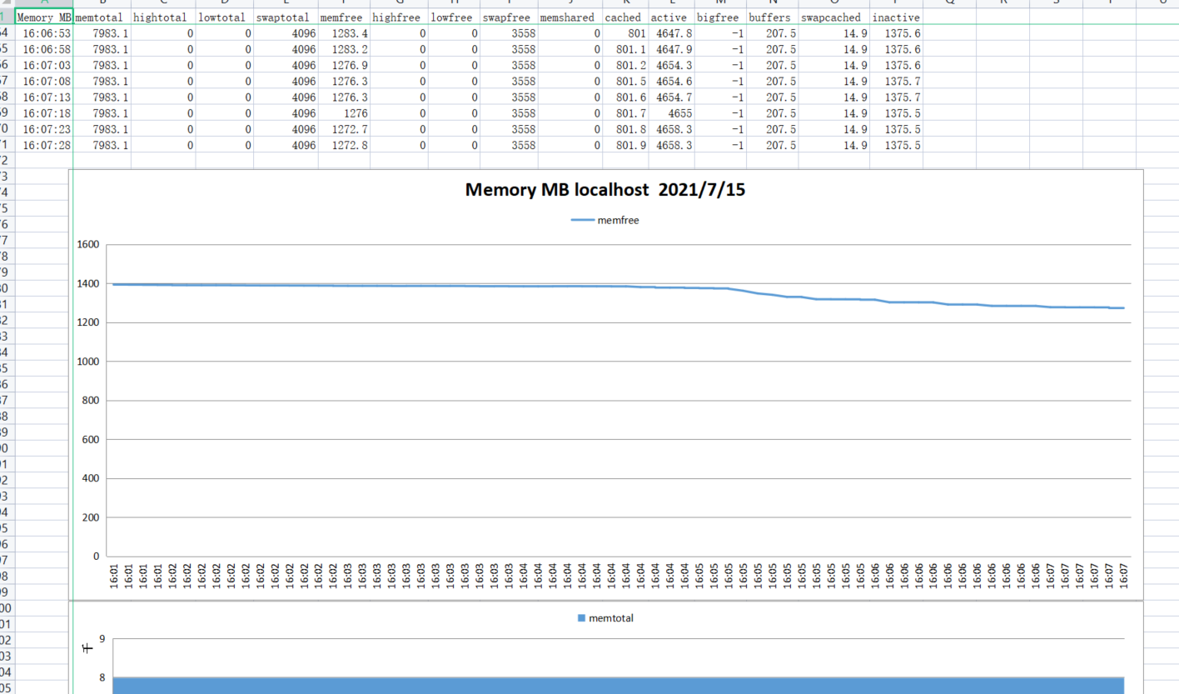

6：网络状况

NET页：

统计每个适配器网络读写包的情况

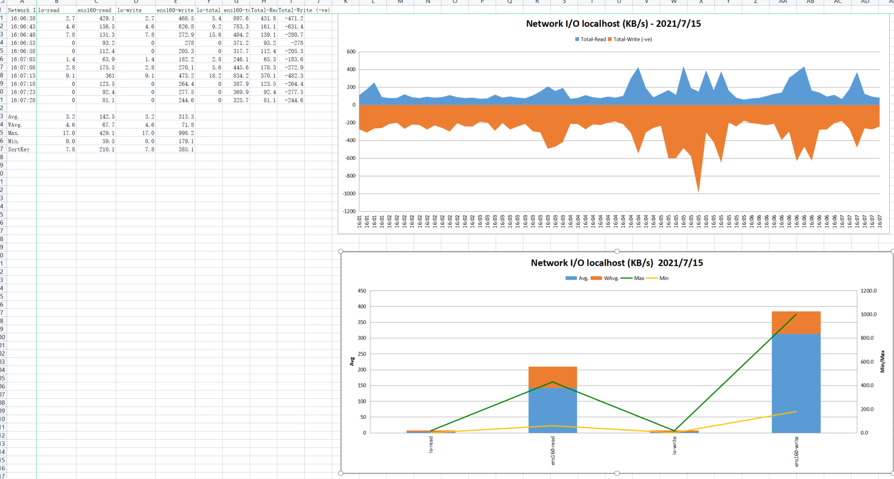

BBBN页：

MTU：网络上传输的最大数据包；

Mbit：带宽

7：进程使用情况

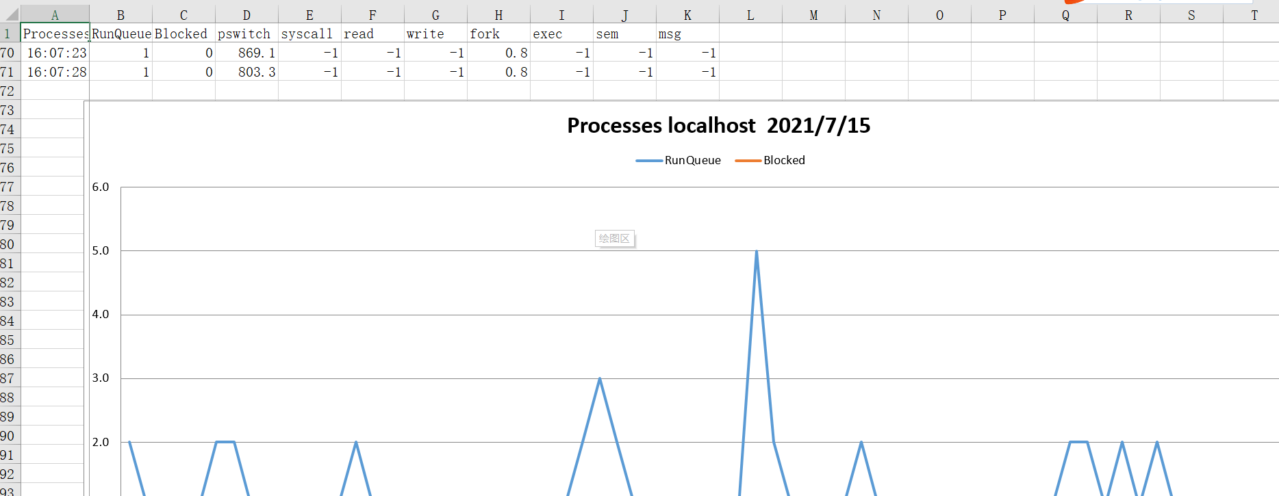

RunQueue：运行队列中的内核线程平均数

Blocked ：阻塞队列

pswitch：上下文开关个数

syscall：系统调用总数.

read：系统调用中read的数量

write：系统调用中write的数量.

fork：系统调用中fork的数量

rcvint：tty接收中断的数量.

xmtint：tty传输中断的数量.